Лабораторна робота №2

Шейкер - сортування

Мета: Вивчити та застосувати на практиці алгоритм Шейкер- сортування, ознайомитись з нюансами цього методу

Постановка задачі:

- Масив записів структура якого кінцева станція, час прибуття, впорядкувати по
направленню
Блок-схема до алгоритму:
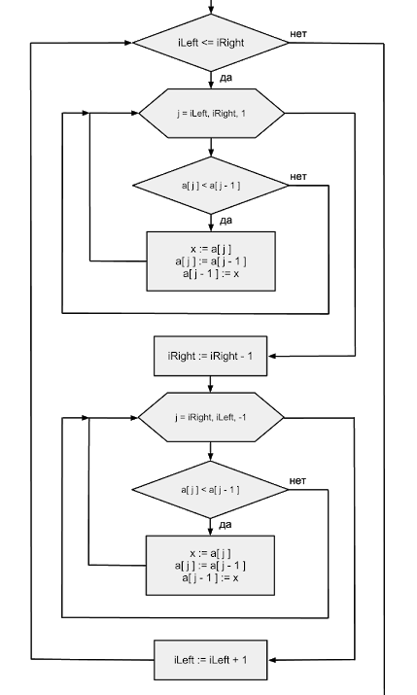

Код алгоритму:
from precompile import *
print("*************** BUBBLE++ SORT *****************\n\n")
left = 0
right = len(ls) - 1
while left <= right:
for i in range(left, right, +1):
if ls[i].mark < ls[i + 1].mark:
ls[i], ls[i + 1] = ls[i + 1], ls[i]
right -= 1
for i in range(right, left, -1):
if ls[i - 1].mark < ls[i].mark:
ls[i], ls[i - 1] = ls[i - 1], ls[i]
left += 1
showList(ls)

Результат:

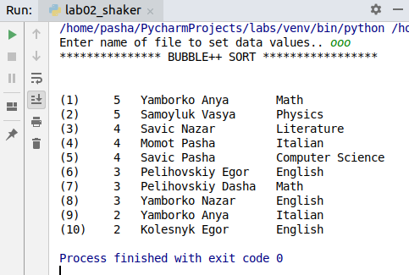

Контрольні питання:

____________________________________________________________________________________________________________________________________________________________________________________________________________________________________________________________________________________________________________________________________________________________________________________________________________
Висновок:

На цій лабораторній роботі я навчився працювати з алгоритмом Шейкер-сортування та вивчив його особливості.

